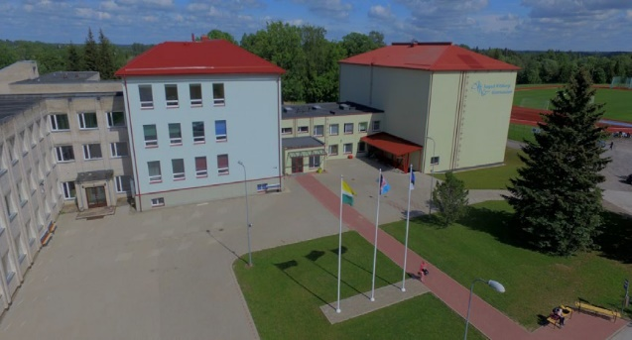

Anna mulle kala, ja mul on tänaseks kõht täis, õpeta mind kala püüdma, ja mul on terveks eluks kõht täis.
Vanasõna

Ei iial tühjaks jää see õu – ei iial vanaks jää see õu.
On järjest uutel koolialgus ja läinuid saadab koolivalgus
( L. Hainsalu)

AUGUST KITZBERGI
nimelise GÜMNAASIUMI
1. KLASSI LAPSE JA LASTEVANEMATE
MEELESPEA
2022

MEIE KOOL ASUB:
Kooli tänav 1 Karksi-Nuia 69104 Viljandi mk

Kooli koduleht: www.akg.vil.ee

Koolipäev algab kell 8.00
Õpilaste toitlustamise korraldab kohalik omavalitsus.
Avalduse esitamisel on võimalik saada hommiku- ja pikapäevasööki. Koolis töötab pikapäevarühm. Töötavad huvialaringid.
Õpiabi: logopeed, abiõpetaja, sotsiaalpedagoog

KLASSI ÕPILANE VAJAB:
- jooneline vihik 16 joonega–2 tk
- abijoonega vihik – 1 tk
- ruuduline vihik – väikese ruuduga 2 tk
- valge vihik – 1 tk
- pinal
- harilikud pliiatsid- 3 tk HB kirjutamiseks ja 2 tk B - 6B joonistamiseks
- kogujaga teritaja (2 otsikut)
- 20-cm pikkune joonlaud (mahub pinalisse)
- käärid
- pulgaliim
- õlipastellid ( 12 - 36 tk )
- lauakate 70 X 60 cm
(nt vakstu)
- veetops
- värvipliiatsid (soovitavalt jämedad LYRA, KOH-I-NOOR, CARIOCA + 1 pliiats ihuvärvi)
- paberid õpikutele
- kilekaaned vihikutele
- dressid (lühike, pikk)
- spordijalanõud
- käterätik ja pesemisvahendid
- ujumisriided
- vahetusjalanõud (ei määri)
- Õpilaspäeviku saavad õpilased kooli poolt

NB! Vihikud peavad olema joonitud!
Kunstitarbed: joonistupaberi, värvilise paberi, värvid ja pintslid ostab õpetaja ühised ning kogub sügisel raha.

AKG ÕPILASEKS SAAMISEKS ON VAJA:
- avaldus
- sünnitunnistuse koopia ( saab teha kohapeal )
- foto ( õpilaspiletile 3*4cm)
- dokumendid on leitavad kooli koduleheküljelt www.akg.vil.ee

